4.4设计制作长方体形状的包装纸盒
[教学目标]

1．通过对长方体和它的表面的探索，进一步了解直线与直线的平行、相交、异面的关系，以及直线与平面、平面与平面的平行、垂直的关系。

2．会设计制作长方体纸盒，并对纸盒进行美术设计。

此外，培养学生观察、实验、分析、判断、归纳和概括的能力，空间想象力、综合应用知识的能力和语言表达能力、审美能力，渗透空间图形和平面图形之间的相互联系。相互转化的数学思想，培养学生的实践意识、创新精神和团队合作的精神，发展学生的个性品质和特长。

[引导性材料]

按“同质”的原则将学生分成若干个小组（分8～10组），每组准备一只长21厘米、宽14厘米、高7厘米的长方体白纸板盒，一只墨水瓶，另配有白纸一块，剪纸刀、剪子、胶水、刻度尺、铅笔和彩笔各一支。

（教师应对学生合理、有效地分组，尽可能做到组间同质、组内异质。“同质”，就可以保证各组实践操作所花的时间大体一致，也便于各小组之间进行公平的比较和竞争；“异质”，即组内成员的差异性，有利于每个成员发挥其个性和特长，有效地展开互助与合作。）

（另外，为了便于学生直观地探索和研究立体图形和平面图形的关系，顺利地设计制作墨水瓶的包装盒。教师要预先制作几个长方体纸板盒。制作时，盒子尽量要做大一点，便于学生观察；面与面之间的连接处都要用胶带封好，不留下制作的痕迹，使各棱在外观上保持一致，学生沿棱将纸盒剪开时，可随机地得到不同的平面展开图，以有利于发展学生的求异思维。）

教师在讲台上展示出粉笔盒、玻璃杯、药品、营养品等各种各样的产品包装盒，问：这些包装盒的形状有什么共同的特点呢？从而提出本节课的主题：长方体和它的表面。

[知识产生和发展过程的教学设计]

问题1－1：长方体是一个立体图形，它是由几个面、多少条棱、多少个顶点组成的呢？

问题1－2：长方体的6个面是平面图形还是立体图形？是什么形状？长方体中相对的两个面有什么特殊的位置关系？（互相平行）这两个面的形状有什么关系？（相同）。它们的面积呢？（相等）长方体中相邻的两个面有什么特殊的位置关系呢？（互相垂直）

问题1－3：长方体的棱共有12条，同一方向的棱的大小和位置有什么特殊的关系呢？（同一方向的棱互相平行，且长度相等）不同方向的棱呢？（不同方向的校互相垂直或异面，长度不一定相等）。

（学生回答时有可能答不全，教师要根据情况分位置关系和大小两方面引导学生去观察、比较、思考；另一方面，教师可要求学生根据学过的定义，找出平行、垂直、异面的棱，找出互相平行、互相垂直的棱与面、面与面。）

问题2－1：现在请将每一组的纸制长方体沿棱剪开，展开成一个完整的平面展开图，需要剪开多少条棱？（由组长负责，人人参与，分工明确，团结合作，强调用剪刀和剪纸刀时要注意安全，尽量保持卫生。）

（剪开长方体纸盒，得到平面展开图，应剪开七条棱）

问题2－－2：如图2．8—1所示，将其沿棱剪开，所得的平面展开图是什么样的？由各小组长到讲台前分别展示所得的图形。（共有如图2．8－2～图2．8－7所示的六种图形）

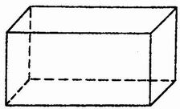
图2．8－1

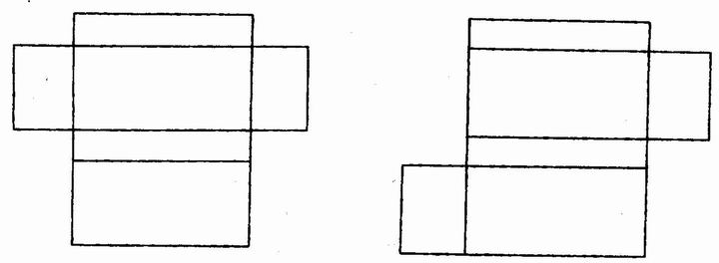
图2．8－2 图2．8－3

图2．8－ 4 图2．8－5

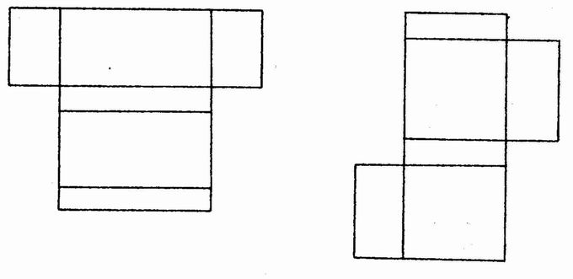

图2．8－6 图2．8－7

（由于每组学生剪开的棱不同，会得到不同的平面展开图形，教师要对学生的创新活动给予充分的肯定，即使不能全部展示六种情况也没关系，教师可以继续让学生探索，直到展示出六种情况为止。）

问题2－3：你能试着从六个平面展开图中发现它们的共同特点吗？（它是由长方体的表面所组成的。六个表面在同一平面内；边与边之间互相平行或垂直；原来相对的面成为相隔的面；长方体的长、宽、高成了其平面展开图中的每个长方形的长和宽。）

（学生可能不能完全讨论出结果，教师可在启发之后，给予完整的结论。）

问题3－1：按刚才长方体的平面展开图的大小，在白纸板上制作出平面图，并折成长方体。

（培养学生观察实验能力，在动手制作的过程中一方面复习知识，另一方面加强组员之间的团结协作精神，发展学生的个性品质和特长。）

问题3－2：设计出与教科书中长城牌墨水瓶不同的图案，不仅可用彩笔在盒上画出包装盒表面的产品广告设计，而且可以用电脑进行创意。图案以朴实大方设计合理为主。

（培养学生的审美能力，设计制作包装盒也不是件容易的事，一次不行可重来。当个人想法与大家想法不一致时，可保留自己的想法，个人服从集体，发挥团结合作的精神。）

问题4－1：如图2．8－8所示，长方体顶点A处有一只小蚂蚁，沿长方体表面爬行到B处，小蚂蚁非常聪明，它总是能按照最短的路线爬行，你能找到这条最短的路线吗？为什么？

问题4－2：设计出与如果是从顶点A沿表面转一圈爬到顶点A′，最短的路线是什么呢？

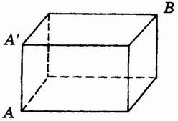
图2．8－8

（这两个问题可根据实际情况，有选择地提出。解决这两个问题的关键在于将长方体这个立体图形展开成平面展开图，将立体问题转化为平面问题解决，渗透了空间图形和平面图形之间相互联系、相互转化的数学思想。）

［练习］

课本第94页练习第1、2题。

［小结］

这节课，从研究长方体出发，先把长方体展开成平面图形，再学习制作长方体纸盒。在这样的实践活动中，我们可以体会到：用数学的眼光观察事物，常常能引起“探究”问题的兴趣；研究解决问题之前，要设计方案，并尽量考虑周全；在解决问题过程中，又要根据需要调整原来的方案；问题得到解决以后，要总结经验，相互交流。同时，在这样的过程中，大家要学会互相帮助，团结协作，还要发挥自己的聪明才智和创造能力。通过这节课的学习，大家一定会感到学好数学是有用的，学习数学就要会用数学知识解决实践中的问题。

